Полиция Хартума снесла церковь сразу после окончания воскресного богослужения

07 марта 2018
11 февраля, в воскресенье, сразу после воскресного богослужения полиция снесла здание пресвитерианской евангелической церкви в пригороде Хартума, столице Судана.
Власти Судана прилагают все больше усилий по искоренению христианства, в том числе путем сноса церквей
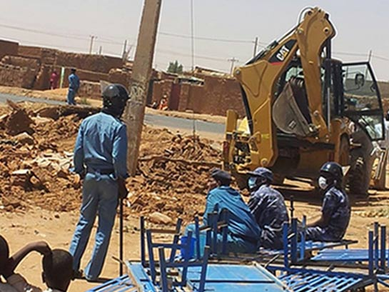
Власти запланировали снос здания этой церкви еще в 2016 году, вместе с другими 25 церквями, которые, по утверждению правительства, нарушили нормы землепользования.
В последние годы правительство Судана прилагает все больше усилий по искоренению христианства путем депортации христиан, закрытия христианских школ и сноса церковных зданий. В октябре 2017 года были арестованы пять служителей церкви в Омдурмане, их обвинили в «шумовом загрязнении» из-за громких церковных служб.
Перед сносом здания церкви в Хартуме 11 февраля полицейские конфисковали из здания все книги, оборудование и стулья.

